OS2faktor

Brugervejledning

**Version**: 1.1.0

**Date**: 01.08.2022

**Author**: BSG

Indhold

1 Indledning 3

2 Forskellige OS2faktor klienter 5

3 Hvor får man en klient? 6

4 Hvordan registreres min OS2faktor klient? 7

4.1 Smartphone klient 7

4.2 Windows klient 8

4.3 Chrome / edge klient 10

4.4 Hardware nøgle 12

4.5 Authenticator app’en 14

5 Selvbetjening 14

# Indledning

OS2faktor er en såkaldt 2-faktor login løsning, der anvendes i samspil med dit normale brugernavn/kodeord.

I et typisk loginforløb, vil du først afgive dit brugernavn og kodeord til det fagsystem du er ved at logge på, og dernæst aktivere din OS2faktor klient, for at godkende login’et.

OS2faktor klienten supplerer dermed dit normale kodeord, og øger den samlede sikkerhed i login’et.

Et eksempel på et OS2faktor login forløb er illustreret nedenunder

1. Der forsøges login til en applikation der er beskyttet med 2-faktor login

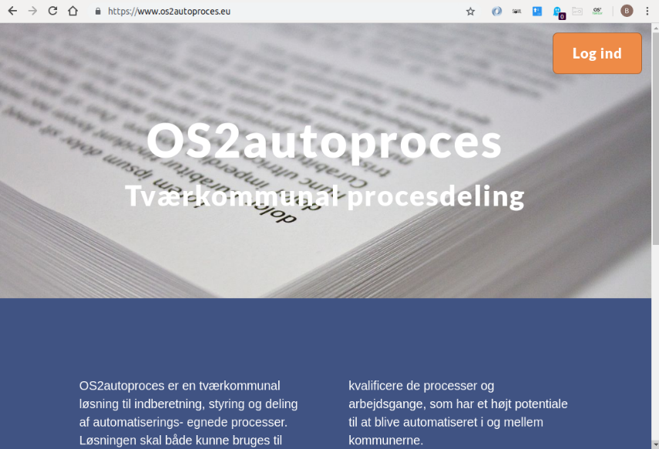

1. Brugernavn og kodeord indtastes

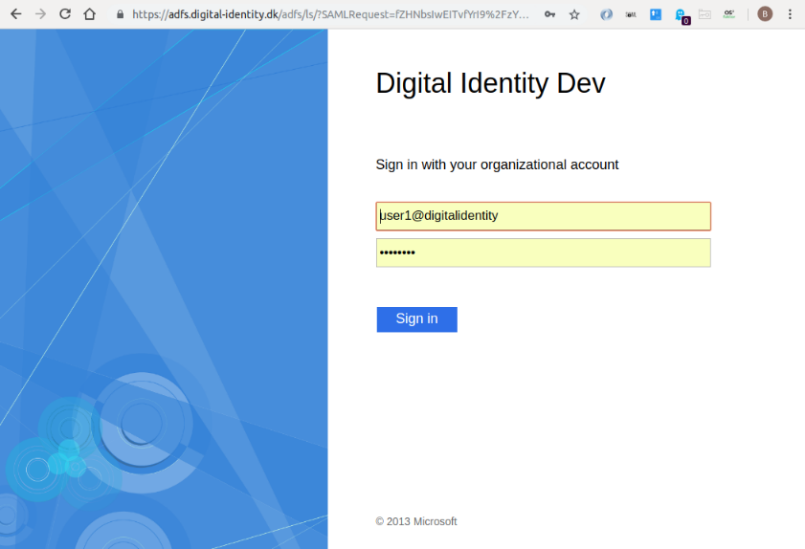

1. Der vises en OS2faktor kontrolkode på login-skærmbilledet

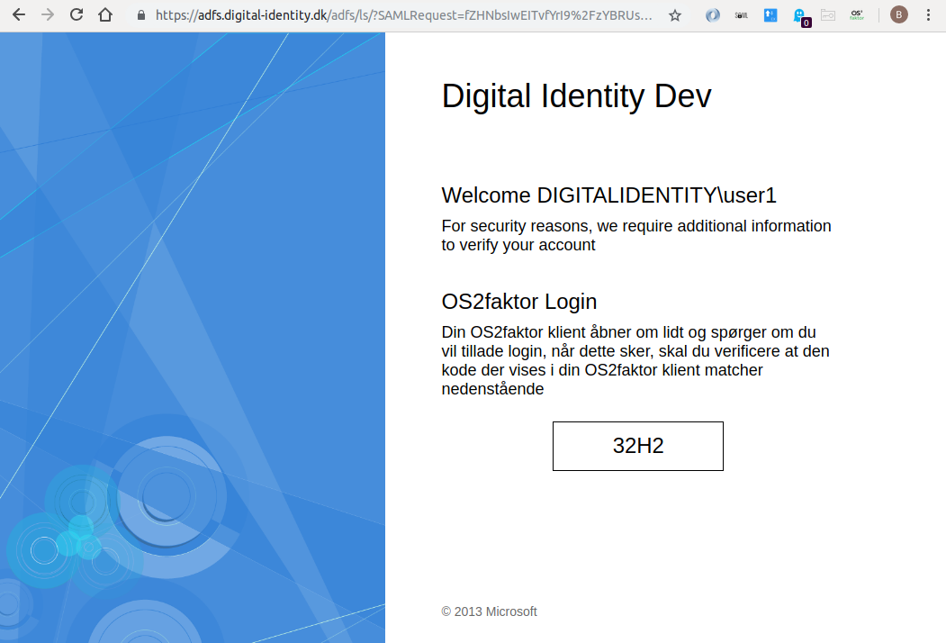

1. På din OS2faktor klient, vises den samme kontrolkode, og du bedes enten afvise eller godkende login’et.

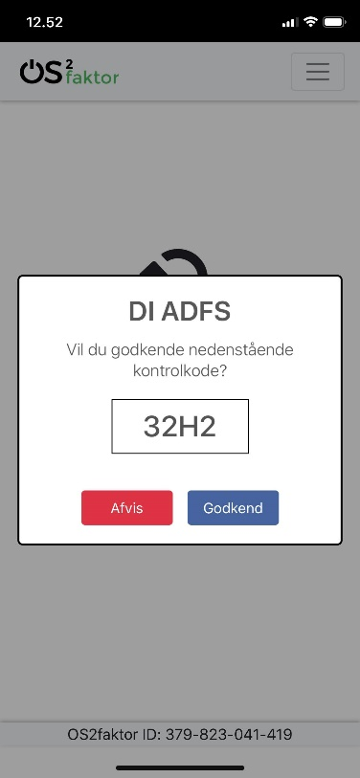

Hvis login’et godkendes, gennemføres login succesfuldt.

# Forskellige OS2faktor klienter

OS2faktor har mange forskellige klienter, der kan anvendes til at godkende login’et, og man kan anvende en eller flere af disse klienter. Det er en god ide at anvende den klient der passer bedst til ens arbejdssituation. De forskellige klienter er

* **Smartphone App**. Til både iPhone og Android er der klienter tilgængelige. Disse OS2faktor klienter installeres på telefonen (eller tabletten), på lige fod med andre apps, og kan hentes fra App Stores (søg på ”OS2faktor” i app stores på telefonen). Klienterne forudsætter alene at man har en smartphone eller tablet, som man har adgang til når man skal logge på fagapplikationerne.
* **Hardware nøgle**. Det er også muligt at anvende en hardware nøgle som OS2faktor klient. Denne nøgle skal sættes i USB porten på computeren som man anvender fagapplikationen fra. Med et tryk på knappen på nøglen, kan man godkende login.

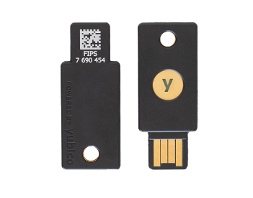

* **Windows applikation**. Man kan også installere en OS2faktor klient på ens Windows Skrivebord. Når man logger på en fagapplikation, vil en godkendelses-dialog åbne op fra skrivebordet, som man så kan afvise eller godkende login’et fra.
* **Chrome/Edge applikation**. Der er også en klient der kan installeres direkte i Chrome eller Edge browseren. Denne klient er velegnet til både ChromeBooks og Macs, men kan også anvendes på Windows Desktops hvor man har Chrome eller Edge installeret.
* **Authenticator Apps**. Endeligt er der understøttelse for at anvende 3.parts apps til smartphone af typen tids-baserede-engangskoder (fx Microsoft Authenticator app’en).

Hvis ens arbejde primært foregår fra den samme PC/laptop, kan man med fordel anvende enten Chrome eller Windows klienterne, da de er ret nemme at bruge.

Hvis man anvender dele PC’ere, kan hardware nøglerne være et godt valg, og for brugere som sjældent anvender den samme PC, eller ofte bruger smartphone/tablet apps, kan det være en fordel at anvende smartphone OS2faktor klienten.

Man må gerne have flere klienter, så man kan anvende windows, chrome eller edge klienten fra sin primære PC, og så en smartphone app til når man er på farten.

# Hvor får man en klient?

OS2faktor klienterne er tilgængelige via forskellige kanaler. Man kan altid danne sig et overblik over alle klienter, og hvordan man får hentet og installeret disse klienter her

<https://www.os2faktor.dk/download.html>

Nogle klienter er ikke tilgængelige til almindelige download, men skal i stedet installeres via ens it-afdeling.

Klienten til Windows skrivebordet kan bestilles via de normale bestillingsprocesser i ens egen it-afdeling, og rulles ud på lige fod med anden software.

Hardware nøglen skal ligeledes bestilles gennem ens it-afdeling. YubiKeys understøttes, og hvis man allerede har en sådan nøgle, kan den bruges som OS2faktor klient.

# Hvordan registreres min OS2faktor klient?

Nu hvor du har fået installeret OS2faktor klienten på din smartphone eller PC, skal du have den registreret, så den kan anvendes til 2-faktor login.

Da processen afviger lidt på de forskellige klient-typer, er der et afsnit til hver klient-type. Gå til det afsnit som vedrører den klient du har installeret.

## Smartphone klient

Efter at OS2faktor app’en er installeret på din smartphone, vil den vise et opstartsskærmbillede, der angiver at klienten ikke er registreret endnu. Klik på knappen ”Registrer”.

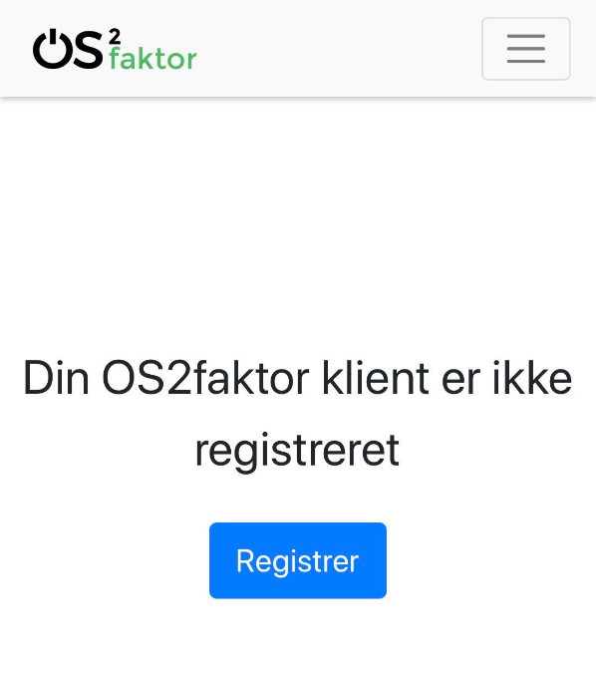

Dette åbner et skærmbillede, hvor man kan navngive sin klient. Det er en god ide at give klienten et navn man let kan genkende, da det vil fremgå af login og selvbetjeningsskærmbillederne.

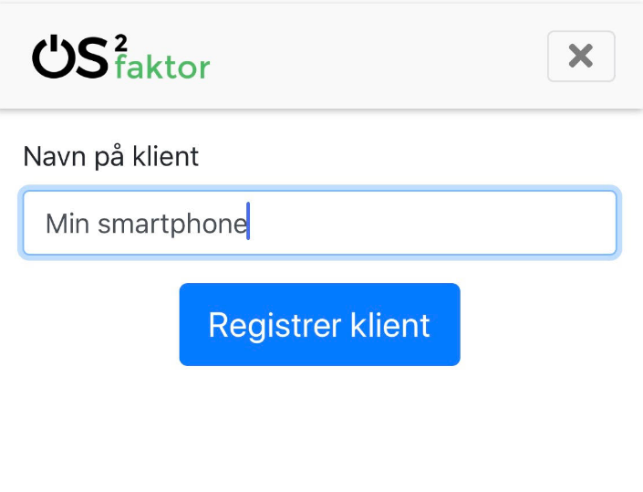

Tryk på knappen ”Registrer klient” for at afslutte registreringen.

Klienten er nu klar til brug, men det kan være en fordel at knytte sit NemID til klienten. Dette øger sikkerheden ved løsningen, og gør det samtidig muligt at administrere OS2faktor klienten via selvbetjeningsløsningen.

Man kan altid se om ens klient mangler at blive knyttet til ens NemID, da der står en besked nederst på skærmbilledet, som vist nedenunder. Her vises også ens OS2faktor ID, der er det unikke ID på klienten. Hvis man ikke knytter NemID til sin OS2faktor klient, skal man bruge dette OS2faktor ID til en efterregistrering hos sin it-afdeling.

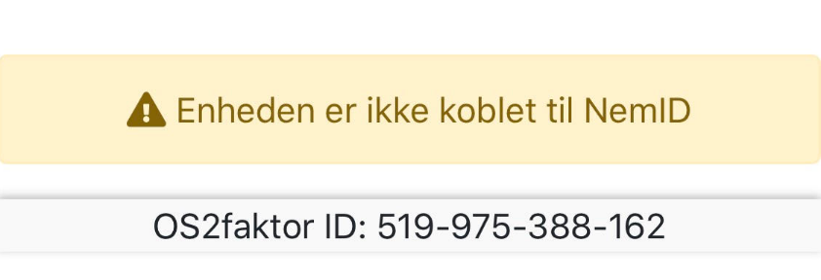

For at udføre en NemID registrering, klikkes på menubjæken øverst (de 3 vandrette streger). Dette åbner menuen, hvor man kan vælge ”Udfør NemID registrering”.

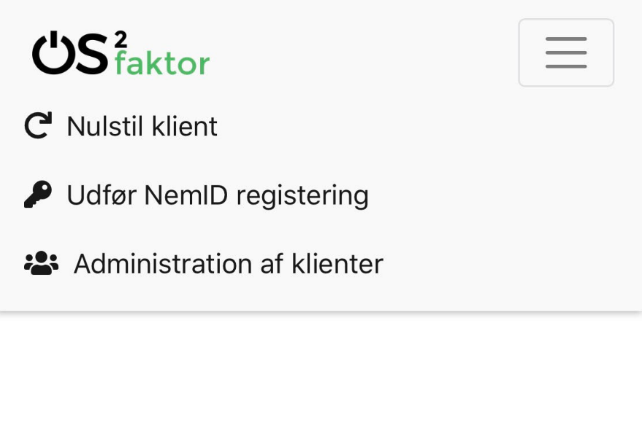

Når dette menupunkt vælges, så åbnes et NemID login billede, hvor man skal gennemføre et login. Herefter er klienten knyttet til ens NemID.

## Windows klient

Efter at OS2faktor klienten er installeret på din Windows desktop, vil der vise sig et OS2faktor ikon til venstre for uret i højre nederste hjørne. Hvis du klikker på dette ikon, kommer der en menu frem, hvor du kan vælge at registrere klienten

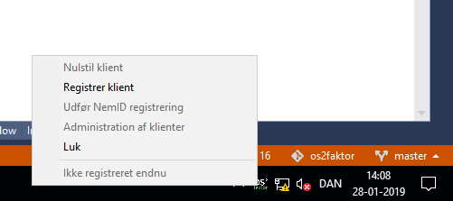

Når du klikker på ”Registrer klient”, åbnes et vindue hvor du kan navngivne klienten. Det er en god ide at give klienten et navn man let kan genkende, da det vil fremgå af login og selvbetjeningsskærmbillederne.

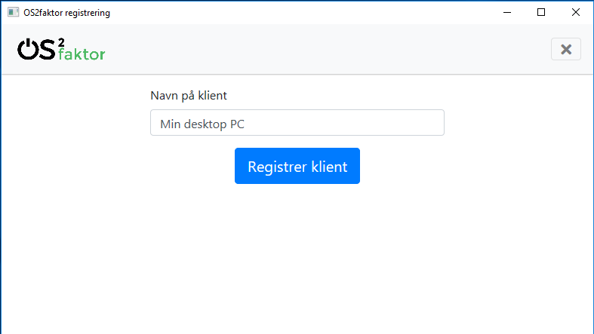

Tryk på knappen ”Registrer klient” for at afslutte registreringen.

Klienten er nu klar til brug, men det kan være en fordel at knytte sit NemID til klienten. Dette øger sikkerheden ved løsningen, og gør det samtidig muligt at administrere OS2faktor klienten via selvbetjeningsløsningen.

For at udføre en NemID registrering, åbnes menuen igen, og man vælger ”Udfør NemID registrering”. I menuen vises nederst ens OS2faktor ID, der er det unikke ID på klienten. Hvis man ikke knytter NemID til sin OS2faktor klient, skal man bruge dette OS2faktor ID til en efterregistrering hos sin it-afdeling.

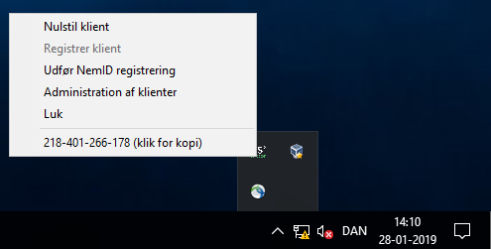

Når dette menupunkt vælges, så åbnes et NemID login billede, hvor man skal gennemføre et login. Herefter er klienten knyttet til ens NemID.

## Chrome / edge klient

Efter at OS2faktor app’en er installeret i din rowser, vil der vise sig et OS2faktor ikon til højre for adresse-baren. Hvis du klikker på dette ikon, kommer der en menu frem, hvor du kan vælge at registrere klienten

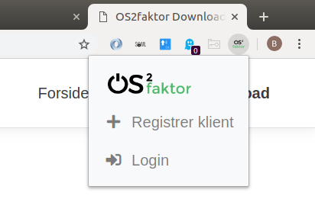

Når du klikker på ”Registrer klient”, åbnes et vindue hvor du kan navngivne klienten. Det er en god ide at give klienten et navn man let kan genkende, da det vil fremgå af login og selvbetjeningsskærmbillederne.

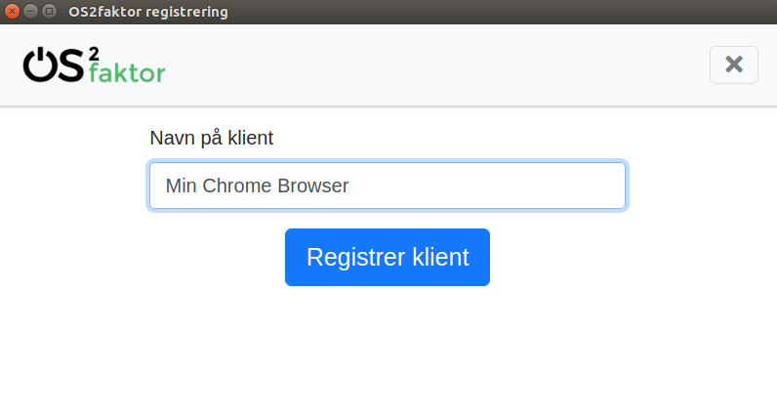

Tryk på knappen ”Registrer klient” for at afslutte registreringen.

Klienten er nu klar til brug, men det kan være en fordel at knytte sit NemID til klienten. Dette øger sikkerheden ved løsningen, og gør det samtidig muligt at administrere OS2faktor klienten via selvbetjeningsløsningen.

For at udføre en NemID registrering, åbnes menuen igen, og man vælger ”Tilslut NemID”. I menuen vises nederst ens OS2faktor ID, der er det unikke ID på klienten. Hvis man ikke knytter NemID til sin OS2faktor klient, skal man bruge dette OS2faktor ID til en efterregistrering hos sin it-afdeling.

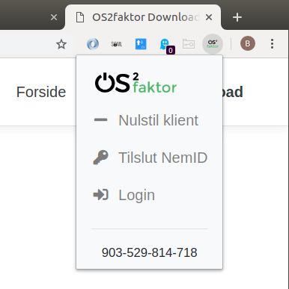

Når dette menupunkt vælges, så åbnes et NemID login billede, hvor man skal gennemføre et login. Herefter er klienten knyttet til ens NemID.

## Hardware nøgle

Hvis man har en hardware nøgle, man ønsker at anvende som OS2faktor klient, skal den registreres inde fra selvbetjeningsløsningen.

1. Gå til <https://www.os2faktor.dk>
2. Klik på linket til selvbetjening nederst på siden
3. Gennemfør login til selvbetjening med dit NemID

Herefter er du inde i selvbetjeningen til OS2faktor, og kan se alle de OS2faktor klienter du har knyttet til dit NemID. Nederst på siden er der en knap til at Tilknytte YubiKeys (hardware nøgler). Klik på denne knap.

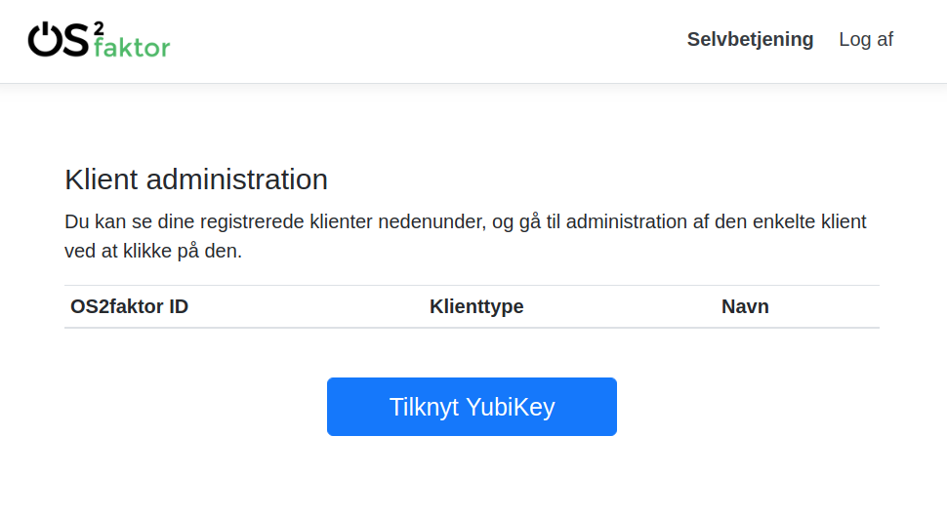

Herefter åbner der sig et vindue til at registrere hardware nøglen. Giv hardware nøglen et navn. Det er en god ide at give klienten et navn man let kan genkende, da det vil fremgå af login og selvbetjeningsskærmbillederne.

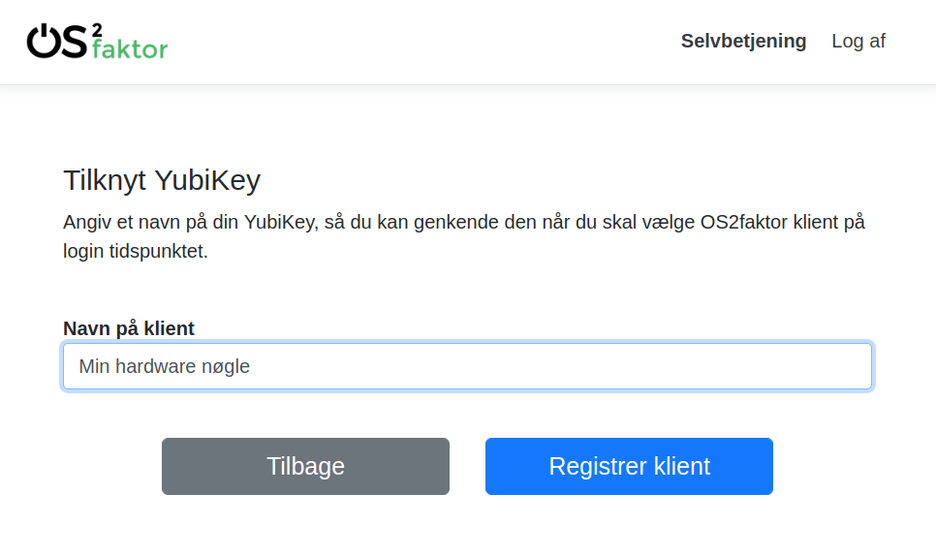

Klik herefter på ”Registrer klient”. Nu vil din web-browser spørge dig om adgang til hardware nøglen, hvilket du skal give den lov til. Din hardware nøgle vil formodentligt begynde at blinke, hvilke betyder at du skal trykke på knappen på hardware nøglen.

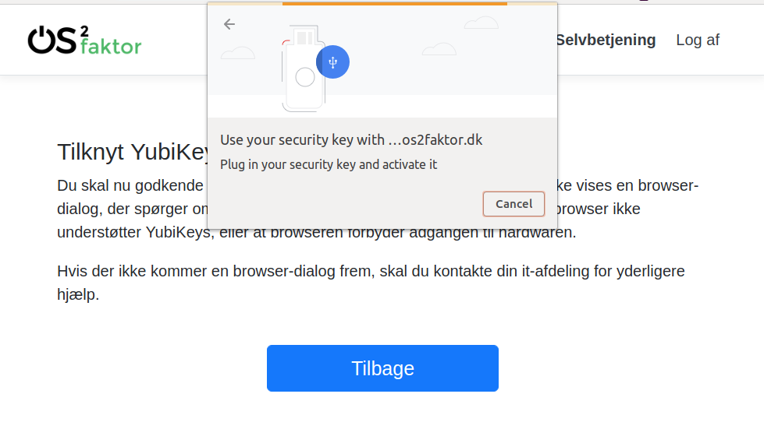

Hvis ovenstående skærmbillede ikke vises, har din webbrowser blokerer for adgangen til hardware nøglen, eller din webbrowser understøtter ikke hardware nøgler.

De nyeste udgaver af Chrome, Firefox og Edge understøtter alle hardware nøgler. Ældre udgaver, eller andre browsere som Internet Explorer, understøtter ikke hardware nøgler.

Efter end registrering, kommer man tilbage til forsiden på selvbetjeningen, og kan nu se ens hardware nøgle i listen over klienter.

## Authenticator app’en

Hvis man har en authenticator app, man ønsker at anvende som OS2faktor klient, skal den registreres inde fra selvbetjeningsløsningen.

1. Gå til <https://www.os2faktor.dk>
2. Klik på linket til selvbetjening nederst på siden
3. Gennemfør login til selvbetjening med dit NemID eller MitID

Herefter er du inde i selvbetjeningen til OS2faktor, og kan se alle de OS2faktor klienter du har knyttet til dit NemID. I højre menuen kan du vælge ”tilknyt authenticator”, og gennemføre registreringen af din app.

Du skal starte med at give den et navn, hvorefter du skal scanne en QR kode med din authenticator app. For at sikre at registreringen er gået godt, skal du afslutte med at indtaste en kode fra din authenticator app, som dernæst verificeres.

Hvis koden verificeres er din authenticator app registreret, og kan fremover anvendes i samspil med OS2faktor.

# Selvbetjening

OS2faktor har et selvbetjeningswebsite, hvor man kan se alle ens OS2faktor klienter, administrere klienterne, herunder slette og teste klienterne.

Man kan også, som beskrevet ovenfor, registrere hardware nøgler som OS2faktor klienter via selvbetjeningswebsitet.

Selvbetjeningswebsitet tilgås på følgende måde

1. Gå til <https://www.os2faktor.dk>
2. Klik på linket til selvbetjening nederst på siden
3. Gennemfør login til selvbetjening med dit NemID

Der vises her en liste over alle de klienter man har registreret, som vist på nedenstående skærmbillede.

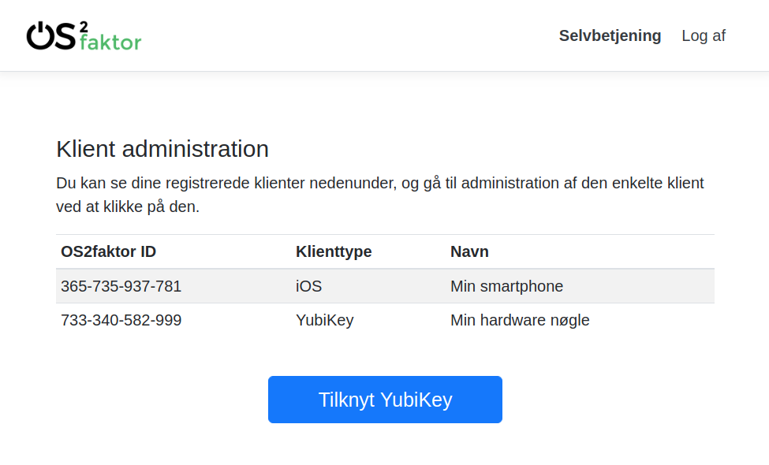

Hvis man klikker på en af klienterne, vises et detaljeskærmbillede, hvor man kan se hvornår klienten er registreret, og hvornår den sidst er brugt. Man kan også fra dette skærmbillede slette klienten, hvis ens klient er gået tabt, eller man har mistanke om misbrug af klienten.

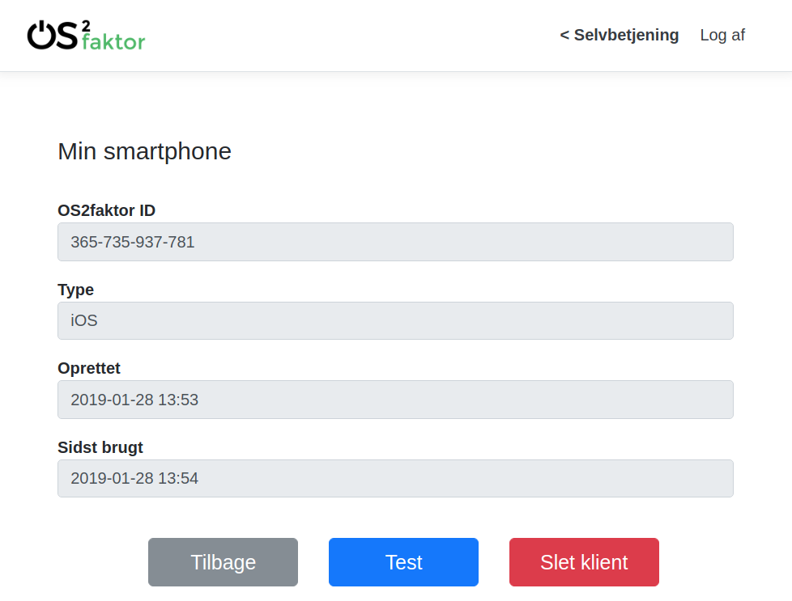

Hvis man ønsker at teste at en klient fungere som den skal, kan man trykke på knapen ”Test”. Dette vil starte et login-flow, hvor man skal bruge sin OS2faktor klient til at godkende login’et, som vist på skærmbilledet nedenfor.

